Муниципальное дошкольное образовательное учреждение
«Детский сад №122 комбинированного вида».

Конспект итогового занятия дополнительного образования по основам жизнедеятельности «Азбука безопасности»
« Путешествие в мир безопасности».

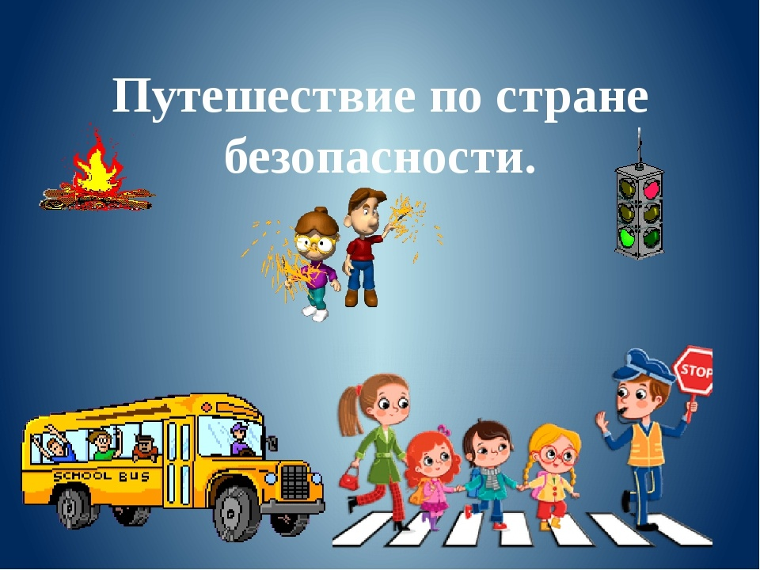

Составила
Воспитатель:
Ермолаева И.А

Саранск 2022г.
Цель – Закреплять знания о правилах безопасности в любых ситуациях.
Задачи:
Обучающая:
Закреплять знания детей о правилах поведения в транспорте; знания о светофоре, о назначении сигналов светофора; знания о специальных видах транспорта («Скорая помощь», Пожарная машина, «Полиция», номера телефонов); знания об опасных предметах, умения объяснять их опасность.
Развивающая:
Развивать слуховое внимание, восприятие и мышление. Способствовать развитию любознательности.
Воспитывающая:
Развивать дружеские взаимоотношения между сверстниками и получать удовольствия от положительных эмоций.
Предварительная работа:
Беседы, отгадывание загадок, рассматривание иллюстраций, обыгрывание ситуаций, наблюдения.
Методы и приемы: словесные, наглядные, практические, игровые.
Форма: фронтальная.
Материалы и оборудование: конверты с номерами, картинки с машинами, картинки с опасными предметами, светофор.
Структура НОД:
1. Вводная часть 3 минуты
а) Эмоциональный настрой
б) Отправление в путешествие по стране «Безопасность»
2. Основная часть 14 минут
а) Задание «Отгадайте загадку»
б) Игра «Выполни движение»
в) Игра «Собери картинку».
г) Физкультминутка
д) Загадки «Опасные предмета»
е) Игра «Да» или «Нет»
3. Заключительная часть 3 минуты
а) обобщение воспитателя
б) анализ НОД

Ход НОД:
I. Вводная часть 3 - мин.
Эмоциональный настрой:
Воспитатель:
- Встали дети, встали в круг,
Ты мой друг, и я твой друг.
Крепко за руки возьмёмся
И друг другу улыбнёмся.
Ребята! Вы любите путешествовать?
Дети. Да.
Воспитатель.
Сегодня, дети, я хочу пригласить вас совершить путешествие по стране Безопасности. В этой стране все жители живут по правилам, которые соблюдают. Я надеюсь, что и Вы соблюдаете правила безопасности?
Соблюдаете? Молодцы! А сейчас мы это и проверим.
Нам по дороге будут встречаться задания, если мы их выполним, то в конце путешествия мы найдем волшебную шкатулку. А что в ней, узнаем потом. Сначала нам надо пройти все испытания.
Отправляемся путешествовать?
Дети. Да.
III. Основная часть. – 14 мин.
Воспитатель. А мы не просто пойдём, мы полетим на самолёте. А скажите, пожалуйста, как нужно вести себя в самолёте. Какие правила надо соблюдать?
(сидеть спокойно, не бегать, не кричать, слушаться взрослых)
Молодцы! Я вижу, что вы знаете правила поведения в самолёте. Ну что ж, заводим мотор и полетели.
Самолёт летит высоко, высоко.
Наши детки летят далеко, далеко.
Летели, летели и плавно сели.
Ребята, посмотрите: конверт под номером (каким) 1.
Задание «Отгадайте загадку»
Три разноцветных круга
Моргают друг за другом,
Светятся, моргают-
Людям помогают. (Светофор)
А что означают сигналы светофора, вы, конечно, знаете, давайте вспомним.
Красный свет – хода нет,
Желтый свет – подожди,
А зеленый свет – проходи.
Давайте поиграем, я буду показывать цвета светофора, а вы выполнять движения.
Игра «Выполни движение»
Красный свет – (стоим)
Желтый свет – (хлопают в ладоши)
А зеленый свет – (шагаем на месте)
(показ цветов светофора и выполнение движений)
Молодцы ребятки, очень хорошо знаете сигналы светофора.
Воспитатель:
Едем дальше?
А поедем мы дальше на поезде.
А скажите, пожалуйста, как нужно вести себя в поезде. Какие правила надо соблюдать? (сидеть спокойно, не бегать, не кричать, слушаться взрослых, одним не выходить на остановках, с незнакомыми не разговаривать и ничего у них не брать).
Молодцы! Я вижу, что вы знаете правила поведения в поезде. Ну что ж, отправляемся в путь.
Ту-ту! Едет, едет паровоз.
Он вагончики повёз.
Далеко, далеко.
Не догоним мы его! Ту-ту! Приехали!
Посмотрите, снова задание, какая цифра на конверте (2).
Игра «Собери картинку».
Ребята, на столе лежат картинки, которые перепутались, их нужно срочно распутать. Из частей собрать целое. Ну что приступаем? Что у вас получилось? Одним словом можно назвать эти машины - специальный транспорт! Для чего нужны эти машины? (пожарная – тушить пожары, телефон 01; полиция для предотвращения дорожных происшествий и ловить преступников, телефон 02; скорая для оказания врачебной помощи больным людям, телефон 03). Молодцы ребятки! Справились с заданием.
Воспитатель: Ребята мы с вами устали, я предлагаю вам сделать физминутку:
Улыбка
Нужно нам всем отдохнуть,
чтоб усталость отряхнуть.
(Дети встают, встряхивают руками)
Ну-ка встали, потянулись.
(потягиваются)
Влево – вправо повернулись.
(поворачиваются)
И к соседу прикоснулись.
(парами берутся за руки)
Все друг другу улыбнулись.
(улыбаются друг другу).
Отправляемся дальше?
А теперь поедем на машине.
Заводим свои машины. Как сигналит автомобиль?
Би-би-би, поехали.
Мы машину завели,
И поехали вперёд.
Едем, едем и гудим
Би-Би-Би! Би-Би-Би!
Приехали, опять задание перед нами. Какая цифра на конверте? (3)
Давайте откроем и посмотрим, что там внутри.
А здесь загадки про опасные предметы. А загадки с картинками. Выкладываю картинки на стол, а вы внимательно меня слушайте и находите отгадку среди картинок, кто первый найдёт, поднимает картинку вверх.
Загадки «Опасные предметы»
1. Это тесный-тесный дом.
Сто сестричек жмутся в нём.
И любая из сестёр
Может вспыхнуть, как костёр. (Спички)
2. Я очень острый и стальной
Нарезать хлеб вам помогу,
Но аккуратнее со мной
Порезать пальчик я могу. (Нож)
3. Весь я сделан из железа,
У меня ни ног, ни рук.
Я по шляпку в доску влезу,
А по мне всё стук да стук. (Гвоздь)
4. Я пыхчу, пыхчу, пыхчу,
Больше греться не хочу.
Крышка громко зазвенела:
«Пейте чай, вода вскипела». (Чайник)
5. Они обычно для шитья;
И у ежа их видел я;
Бывают на сосне, на елке,
А называются.
(Иголки)
6. Я под мышкой посижу
И что делать укажу:
Или разрешу гулять,
Или уложу в кровать. (Градусник)
7. На одной широкой ножке
У неё 4 рожка,
Но она совсем не пилка,
Для котлет и мяса (Вилка)
8. Очень любят обрезать,
Разрезать и надрезать.
(Ножницы)
Опасные предметы – все они опасны. Взрослые берут их аккуратно очень. Это не игрушка, можно сделать ранку, навредить себе, навредить другим. Аккуратным надо быть, чтоб никому не навредить!
Молодцы, отправляемся дальше?
Воспитатель:
На самолёте летели, на паровозе ехали, на машине проехали.
У меня новое задание. С каким номером? (4, значит четвертое задание.)
Сейчас мы с вами поиграем в игру.
Игра называется «Да» и «Нет»
Всем ребятам надо знать,
Что с огнём играть нельзя.
Это все ребята знают? (Да)
А с огнём они играют? (Нет)
Для ребят пожары – шутка? (Нет)
Все ли дети тут послушны? (Да)
На плите кипит варенье.
Можно ли без разрешенья
Детям к плите подбегать,
Чтоб варенье помешать? (Нет)
Палит листья мальчик Тихон
У костра он скачет лихо,
Дети, дайте мне ответ
Хорошо ли это? (Нет)
Под столом играет Света
Зажигает она свечи
Дети дайте мне ответ
Хорошо ли это? (Нет)
Вова спичками играет,
Мама это запрещает
Дети, дайте мне ответ
Прав наш Вова или нет? (Нет)
Непослушный мальчик Вова
Спичками играет снова
Пусть мне дети отвечают
Маму Вова огорчает? (Да)
Вот свеча, горит огонь,
Ты огонь попробуй – тронь!
Дайте, дети, мне ответ
Будет больно или нет? (Да)
Маму слушаем всегда? (Да)
Можно спичками играть? (Нет)
Причиняет огонь зло? (Да)
С огнем всегда ты осторожен? (Да)
Молодцы!
Ребята, нам пора возвращаться. Наше путешествие подходит к концу.
Мы идём, мы идём!
И совсем не устаём.
Ждёт удача впереди.
III. Заключительная часть. – 3 мин.
Все заданья позади! Нас награда ожидает! Ребята, понравилось вам путешествие? Что узнали, вспомнили, как ведем себя в транспорте? Сигналы светофора все знают? На какой сигнал светофора переходим дорогу? О каких машинах мы с вами говорили? О специальном транспорте, поражная 01-тушит пожары, полицейская машина ловит преступников 02, скорая помощь 03 оказывает помощь больному человеку. Будем всегда выполнять все правила безопасности?
Ой, ребята, посмотрите, волшебная шкатулка! Интересно, что в ней внутри?
Ой! Здесь медали для ребят, которые выполняют правила безопасности.
